『參訪化工、食品、衛生之產業機構活動』
- 舉辦目的：
為培育學生及教師實務能力，結合產業資源，辦理參訪化工、食品、衛生之產業機構，利用校外參觀之現場，安排受訪廠商中之管理與技術面的講師實地上課，以促進學生及教師了解目前產業所需求的知識與實務。
- 指導單位：教育部技職司、北區技專校院教學資源中心。
- 承辦單位：明志科技大學。
- 協辦學校：黎明技術學院、龍華科技大學、台北海洋技術學院、中華科技大學。
- 參加對象：北區教學資源中心各夥伴學校之師生，及負責推動企業參訪之旅之核心人員。
- 參訪時間：101年4月21日(六) 上午8:00~17:00
- 參訪地點：明志科技大學→雅聞魅力博覽館→白木屋食品股份有限公司(楊梅二廠)→明志科技大學
- 集合地點：明志科技大學正門，請注意集合出發時間，逾時不候
- 人數限制：本校及跨校人員共計八十名（錄取名額以報名先後順序為準），額滿將停止受理報名，敬請見諒。
- 報名方式：
1.報名人員請至『北區技專校院教學資源中心』網址 http://www.ctle.ntut.edu.tw/public/toFrontPage.do ，辦理線上報名，以利統計人數。
2. 若為學生身分，請於報名截止時間前，將附件一「學生保險名單」之資料填妥，郵件標題請註明：「參加產業參訪之旅保險回覆表」，郵寄至 yfchang3@mail.mcut.edu.tw 張瑜芳小姐收，以利保險作業之進行。
3.報名日期：即日起至4月16日（星期一）中午12:00(含)整止。
- 聯絡方式： (02)29089899#4215張瑜芳小姐

- 參訪流程與內容：
時間 | 活動內容與地點
07:30~08:00 | 參訪學生集合與乘坐分配
08:00~09:00 | 高速公路沿途欣賞美麗風景
09:00~12:00 | 雅聞魅力博覽館及製作DIY  (桃園縣楊梅市中山北路1段21巷1號)
12:00~13:30 | 午餐
13:30~16:00 | 白木屋品牌文化館  (桃園縣楊梅市高獅路813巷22弄6號)
16:00~17:00 | 返回明志科技大學
備註 | 1.天候不佳時，請自行準備雨具。  2.請自行準備個人服用藥物。  3.請隨身攜帶自己的貴重物品。

<附件一>學生保險名單表：
100學年度明志科技大學參訪化工、食品、衛生之產業機構活動報名表
學校名稱
學生班級 | ____________________________系 _______年 _______班
學生姓名 |  | 學號
學生性別 | □男 ◻女 | 電話/行動
E-mail
保險相關資料填寫
身分證字號 |  | 出生年月日
地址
緊急連絡人 |  | 緊急聯絡電話
午餐 | ◻ 葷食 ◻素食
(若為公保或勞保職災之保險人不另行保險)

本校地址：新北市泰山區工專路84號
到達本校交通方式：

【搭 車】
- 三重客運台北往泰山(聯營637經中興橋)：
  - 西寧市場－西門國小－博愛路－開封街－經中興橋－新莊國中－輔大－丹鳳－明志科技大學(明志工專站)－泰山
- 三重客運圓環往泰山(聯營638經台北橋)：
  - 民權西路－中山北路－南京西路－圓環－大同區公所－經台北橋－三重派出所－新莊國中－輔大－丹鳳－明志科技大學(明志工專站) － 泰山
- 三重客運公西樹林線
  - 桃園縣公西站－長庚醫院－林口高中－醒吾技術學院 － 黎明技術學院－泰林路口－泰山高中－明志國小－明志科技大學(明志工專站) － 丹鳳－民安路－台灣通用－大安變電站－中山路口－後火車站－樹林站
- 三重客運八里板橋線
  - 八里－渡船頭－關渡大橋南端－成洲郵局－五股國小－泰山站－泰山高中－明志國小－明志科技大學(明志工專站) － 丹鳳－輔大－新莊國中－新海橋－板橋車站
- 指南客運松山機場往泰山(聯營801)
  - 松山機場－沿民權東、西路－經台北橋－三重派出所－新莊國中－輔大－丹鳳－明志科技大學(明志工專站)－往泰山
- 指南客運10路
  - 沙崙－淡水－竹園－經關渡大橋－成州－五股－泰山－明志科技大學(明志工專站) － 往樹林
【自行開車】(需申請停車請事先來電告知)
- 高速公路五股交流道下(14號出口)往新莊、泰山。經新五路至第二省道右轉直行至貴子路口(唯一路橋)，再右轉至明志路左轉。於明志路繼續前行約100公尺右轉即可見椰子林道之校門。
- 由台北市中心至 明志科技大學約12公里。
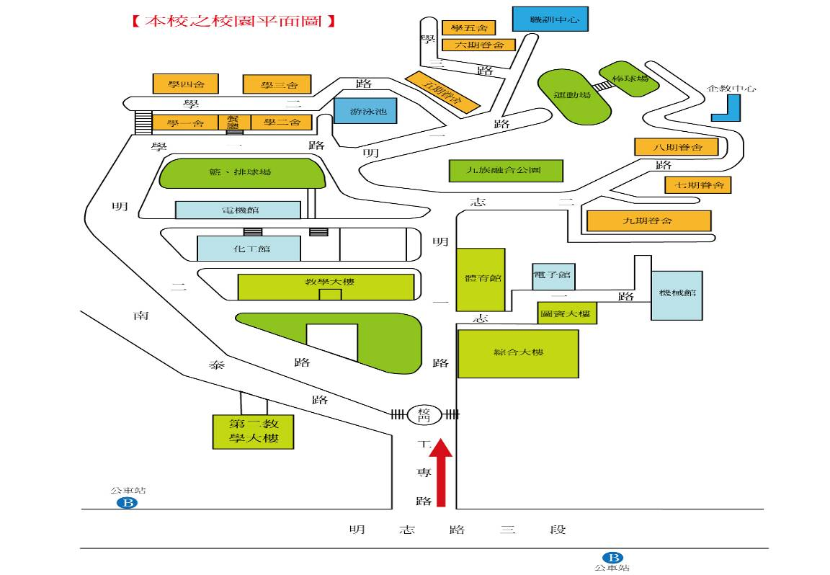
集合地點

敬請搭乘大眾運輸
以減少環境污染

